LES SAUTS DE SECTION

Repérer les endroits où nous allons insérer chaque saut de section.

- Entre chaque partie de notre document. Pour mettre un titre différent dans chaque en-tête.
- Avant la première partie pour créer une section dans laquelle nous allons mettre la page de garde, la TDM et les remerciements. Dans cette première section nous allons enlever l’en-tête et le pied de page pour ne pas qu’il y ait de numéro de page.

Il faudra penser après avoir inséré chaque saut de section, à entrer dans l’en-tête de la section suivante pour désactiver « Lier au précédent ».

Insérer un saut de section

Pour la première section, pour la page de garde, la TDM et les remerciements, mettre le point d’insertion devant la première lettre du premier titre puis Mise en page / sauts de page / Saut de section Page suivante.

Cela va insérer un saut de section avec une page vide devant la première partie.

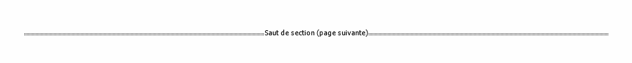

Attention à cliquer, pour voir les sauts de section, sur « Afficher tout » sur l’onglet Accueil groupe Paragraphe.

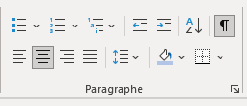

Pour la première section, au-dessus du saut de section, insérer des sauts de pages (CTRL + Entrée) pour insérer des feuilles vides afin de mettre la page de garde, la TDM et les remerciements.

En dessous de chaque fin de partie, insérer un saut de section.
Dans l’en-tête de la section qui vient juste après, désactivez « Lier au précédent ».
Ensuite vous pourrez écrire un en-tête différent sur ces deux en-têtes.

Pour entrer dans l’en-tête : double clic dans l’en-tête.
Pour sortir de l’en-tête : double clic dans le document.

Si vous avez besoin de mettre un numéro de page dans une section et pas dans une autre faire la même chose dans le pied de page. Désactivez « Lier au précédent » dans les outils d’en-tête et de pied de page, ensuite ou pourra enlever un numéro de page dans une section et le mettre dans une autre.

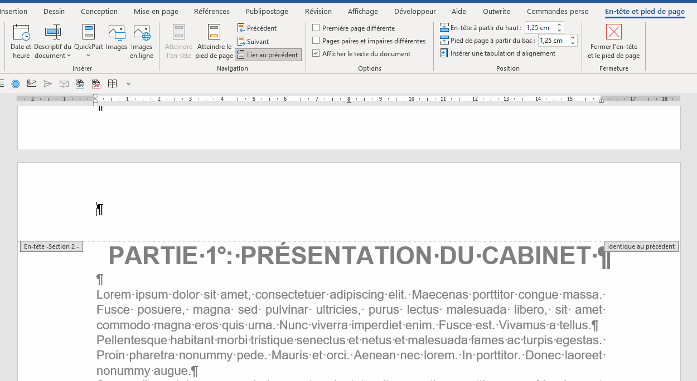
Désactivez « Lier au précédent ».

